Содержание

Задание 1 3

Задание 2 11

Задание 3 15

Задание 4 18

Список литературы 21

Задание 1

Предприятие изготавливает два вида продукции – П1 и П2, которая поступает в оптовую продажу. Для производства продукции используют два вида сырья – А и В. Максимально возможные запасы сырья в сутки составляют C и D единиц соответственно. Расход сырья на единицу продукции вида П1 и П2 дан в таблице.

Опыт работы показал, что суточный спрос на продукцию П1 никогда не превышает спроса на продукцию П2 более чем на M единицу. Кроме того, известно, что спрос на продукцию П2 никогда не превышает N единиц в сутки. Оптовые цены единицы продукции равны: K денежных единиц для П1 и *L* денежных единиц для П2. Какое количество продукции каждого вида должно производить предприятие, чтобы доход от реализации продукции был максимальным? Определить предельно допустимое увеличение запаса дефицитного ресурса, позволяющее улучшить найденное оптимальное решение? На сколько можно снизить запас недефицитного ресурса при сохранении полученного оптимального решения? Какому из ресурсов следует отдать предпочтение при вложении дополнительных средств? Каков диапазон изменения цен на продукцию, при котором не происходит изменения оптимального решения? Решение провести графическим методом.

Таблица 1 – Исходные данные (Вариант 4)

|  |  |  |  |
| --- | --- | --- | --- |
| Сырье | Расход сырья на 1 единицу продукции | | Запас сырья, единицы |
| П1 | П2 |
| А | 3 | 1 | C=8 |
| В | 2 | 4 | D=10 |
| Цена | K=4 | L=5 |  |
|  | M=2 | N=3 |  |

Решение

Предположим, что предприятие изготовит единиц продукции П1 и единиц продукции П2. Поскольку производство продукции П1и П2 ограничено имеющимися в распоряжении предприятия сырьем каждого вида и спросом на данную продукцию, а также учитывая, что количество изготовляемых изделий не может быть отрицательным, должны выполняться следующие неравенства:

 (1)

 (2)

 (3)

 (4)

 (5)

Доход от реализации  единиц продукции П1 и  единиц продукции П2 составит  (целевая функция задачи).

Таким образом, мы приходим к следующей математической задаче: среди всех неотрицательных решений данной системы линейных неравенств требуется найти такое, при котором функция *F* принимает максимальное значение*.*

Построим многоугольник решений (рис. 1). Для этого в системе координат на плоскости изобразим граничные прямые:

 (L1)

 (L2)

 (L3)

 (L4)

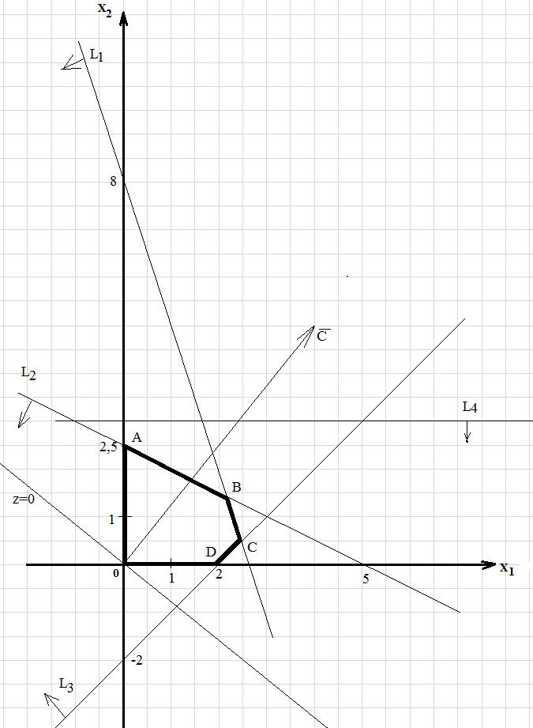

Рисунок 1 - Решение задачи линейного программирования

графическим методом

Взяв какую-либо точку, например, начало координат, установим, какую полуплоскость определяет соответствующее неравенство. Полуплоскости, определяемые неравенствами, на рис. 1 показаны стрелками. Областью решений является многоугольник *OABCD.*

Для построения прямой  строим вектор-градиент  и через точку О=(0;0) проводим прямую, перпендикулярную ему. Построенную прямую Z_= 0 перемещаем параллельно самой себе в направлении вектора . Из рис. 1 следует, что по отношению к многоугольнику решений опорной эта прямая становится в точке В, где функция принимает максимальное значение. Точка В лежит на пересечении прямых L1 и L2.Для определения ее координат решим систему уравнений:



Оптимальный план задачи = 2,2, =1,4. Подставляя значения  и  в линейную функцию, получим:

Zmax=4*2,2 + 5*1,4 = 15,8.

Полученное решение означает, что объем производства продукции П1должен быть равен 2,2 ед., а продукции П2 — 1,4 ед. Доход, получаемый в этом случае, составит: Z=15,8 д. е.

Анализ изменений запасов ресурсов

Прямая, представляющая связывающее ограничение, должна проходить через оптимальную точку, в противном случае, соответствующее ограничение будет несвязывающим. На рис. 1 связывающими ограничениями являются ограничения (1) и (2), представленные прямыми L1 и L2 соответственно, т. е. те, которые определяют запасы исходных ресурсов. Ограничение (1) определяет запасы сырья *A.*Ограничение (2) определяет запасы сырья *B.*

Если некоторое ограничение является связывающим, то соответствующий ресурс относят к разряду дефицитных ресурсов, так как он используется полностью. Ресурс, с которым ассоциировано несвязывающее ограничение, следует отнести к разряду недефицитных ресурсов (т. е. имеющихся в некотором избытке). В нашем примере несвязывающими ограничениями являются (3) и (4). Следовательно, ресурс – соотношение спроса на продукцию - недефицитный, а спрос на продукцию П2 не будет удовлетворен полностью.

При анализе модели на чувствительность для правых частей ограничений определяют:

1) предельно допустимое увеличение запаса дефицитного ресурса, позволяющее улучшить найденное оптимальное решение;

2) предельно допустимое снижение запаса недефицитного ресурса, не изменяющее найденное ранее оптимальное значение целевой функции.

В данном случае сырье *А* и В являются дефицитными ресурсами.

Рассмотрим сначала ресурс - сырье А*.* На рис. 2 при увеличении запаса этого ресурса прямая L1 перемещается вверх, параллельно самой себе, до точки *K* в которой пересекаются линии ограничений L2и L3. В точке *K* ограничения (2), (3) становятся связывающими; оптимальному решению при этом соответствует точка *K,* апространством (допустимых) решений становится многоугольник *АKД0.* В точке *K* ограничение (1) (для ресурса А) становится избыточным, так как любой дальнейший рост запаса соответствующего ресурса не влияет ни на пространство решений, ни на оптимальное решение.

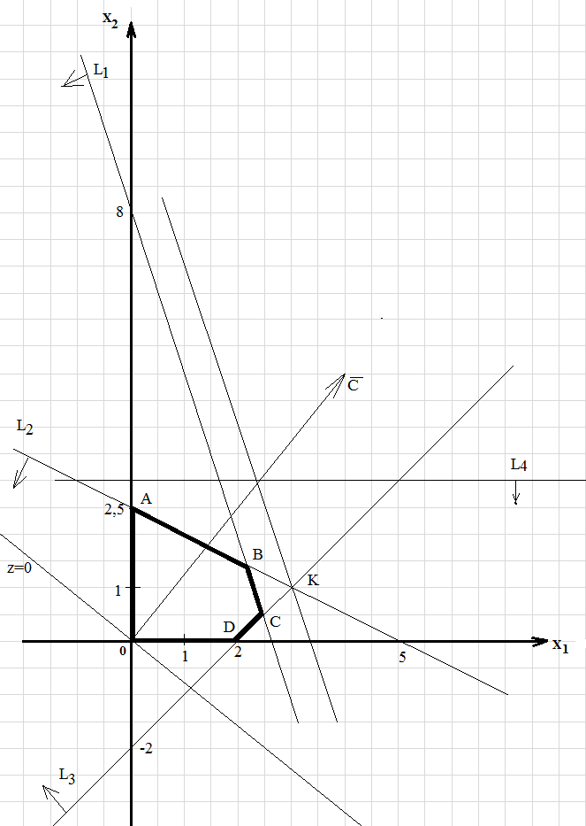

Рисунок 2 - Графическая интерпретация решения ЗЛП  
 (изменение ресурса A)

Таким образом, объем ресурса Ане следует увеличивать сверх того предела, когда соответствующее ему ограничение (1) становится избыточным, т. е. прямая (1) проходит через новую оптимальную точку *К.* Этот предельный уровень определяется следующим образом. Устанавливаются координаты точки *К,* в которой пересекаются прямые L2*,* L3, т. е. находится решение систем уравнений



В результате получается =3, =1. Затем, путем подстановки координат точки *K* в левую часть ограничения (1), определяется максимально допустимый запас ресурса А:



Zmax=4*3 + 5*1 = 17.

На рисунке 3 проиллюстрирована ситуация, когда рассматривается вопрос об изменении ресурса В.

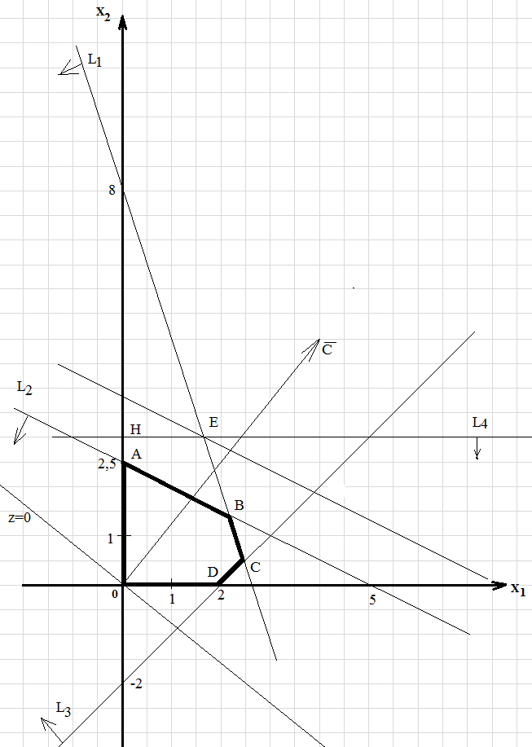

Рисунок 3 - Графическая интерпретация решения ЗЛП  
 (изменение ресурса B)

На рис. 3 при увеличении запаса ресурса B прямая L2 перемещается вверх, параллельно самой себе, до точки *E,* в которой пересекаются линии ограничений L1и L4. Оптимальному решению при этом соответствует точка *E,* апространством (допустимых) решений становится многоугольник *НECД0.* В точке *Е* ограничение (2) (для ресурса B) становится избыточным, так как любой дальнейший рост запаса соответствующего ресурса не влияет ни на пространство решений, ни на оптимальное решение.

Таким образом, объем ресурса Bне следует увеличивать сверх того предела, когда соответствующее ему ограничение (2) становится избыточным, т. е. прямая (2) проходит через новую оптимальную точку *E.* Этот предельный уровень определяется следующим образом. Устанавливаются координаты точки *E,* в которой пересекаются прямые L1*,* L4, т. е. находится решение систем уравнений



В результате получается =5/3 ≈ 1,67, =3. Затем, путем подстановки координат точки *E* в левую часть ограничения (2), определяется максимально допустимый запас ресурса B:



Zmax=4*5/3 + 5*3 = 65/3 = 21,67.

Рассмотрим вопрос об уменьшении правой части несвязывающих ограничений. Ограничение (4)  фиксирует предельный уровень спроса на продукцию П2. Из рис. 1 следует, что, не изменяя оптимального решения, прямую L4 *(НЕ)* можно опускать вниз до пересечения с оптимальной точкой *B*. Так как точка *B* имеет координаты = 2,2, =1,4, уменьшение спроса на продукцию П2 до величины =1,4 никак не повлияет на оптимальность ранее полученного решения.

Рассмотрим ограничение (3) , которое представляет собой ограничение на недефицитный ресурс — соотношение спроса продукции П1 и П2, вэтом случае правую часть — соотношение спроса можно сдвигать влево до тех пор, пока прямая L3 не достигнет точки *В*. При этом правая часть ограничения (3) станет равной , что позволяет записать это ограничение в виде: . Этот результат показывает, что ранее полученное оптимальное решение не изменится, если суточный спрос на продукцию П1 не превысит спроса на продукцию П2 более чем на 0,8 единиц.

Результаты проведенного анализа сведем в таблицу 2:

Таблица 2

|  |  |  |  |
| --- | --- | --- | --- |
| Ресурс | Тип ресурса | Максимальное  изменение запаса  ресурса, ед. | Максимальное  увеличение дохода  от изменения ресурса, у. д. е. |
| 1(А)  2 (В)  3  4 | Дефицитный  Дефицитный  Недефицитный Недефицитный | 10 - 8 = +2  15,33 - 10 = + 5,33  3,67 - 2 = +1,67  1,4 - 3 = -1,6 | 17-15,8 = +1,2  21,67 - 15,8 = +5,87  15,8-15,8 = 0  15,8-15,8 = 0 |

Определим, какому из ресурсов следует отдать предпочтение при вложении дополнительных средств?

Для этого введем характеристику ценности каждой дополнительной единицы дефицитного ресурса, выражающуюся через соответствующее приращение оптимального значения целевой функции. Такую характеристику для рассматриваемого примера можно получить непосредственно из таблицы 2. Обозначим ценность дополнительной единицы ресурса *i* через . Величина  определяется из соотношения

.

Результаты расчета ценности единицы каждого из ресурсов представлены в таблице 3:

Таблица 3

|  |  |  |
| --- | --- | --- |
| Ресурс *i* | Тип ресурса | Значение |
| 1 (А)  2 (В)  3  4 | Дефицитный  Дефицитный  Недефицитный Недефицитный | 1,2/2= 0,6  5,87/5,33 =1,10  0/1,67 = 0  0/(-1,6) = 0 |

Полученные результаты свидетельствуют о том, что дополнительные вложения в первую очередь следует направить на увеличение ресурса Ви лишь затем — на увеличение ресурса А. Что касается недефицитных ресурсов, то, как и следовало ожидать, их объем увеличивать не следует.

Определим, каков диапазон изменения цен на продукцию, при котором не происходит изменения оптимального решения?

При анализе модели на чувствительность рассмотрение коэффициентов

целевой функции необходимо дополнить исследованием следующих вопросов:

1) каков диапазон изменения того или иного коэффициента целевой функции, при котором не происходит изменения оптимального решения?

2) на сколько следует изменить тот или иной коэффициент целевой функции, чтобы сделать некоторый недефицитный ресурс дефицитным, и, наоборот, дефицитный ресурс сделать недефицитным?

Ответим на поставленные вопросы на нашем примере.Рассматривая первый вопрос, обозначим через  и  доходы предприятия от продажи единицы продукции П1 и П2 соответственно. Тогда целевую функцию можно представить в следующем виде:



На рис. 1 видно, что при увеличении  или уменьшении прямая, представляющая целевую функцию Z, вращается (вокруг точки *В*)по часовой стрелке. Если же  уменьшается или  увеличивается, эта прямая вращается в противоположном направлении — против часовой стрелки. Таким образом, точка В будет оставаться оптимальной точкой до тех пор, пока наклон прямой не выйдет за пределы, определяемые наклонами прямых для ограничений (1) и (2).

Когда наклон прямой Z станет равным наклону прямой L1,получим две альтернативные оптимальные угловые точки *- В* и *С.* Аналогично, если наклон прямой *Z* станет равным наклону прямой для ограничения (2), будем иметь альтернативные оптимальные угловые точки *А* и *В.* Наличие альтернативных оптимумов свидетельствует о том, что одно и то же оптимальное значение *Z* может достигаться при различных значениях переменных и . Как только наклон прямой выйдет за пределы указанного выше интервала , получим некоторое новое оптимальное решение.

Выясним, каким образом можно найти допустимый интервал изменения , при котором точка *В* остается оптимальной. Исходное значение коэффициента  оставим неизменным. На рис. 1 видно, что значение  можно уменьшать до тех пор, пока прямая Z не совпадет с прямой L2 (отрезок *АВ*)*.*

Это крайнее минимальное значение коэффициента  можно определить из равенства углов наклонов прямой Z и прямой L2. Так как тангенс угла наклона для прямой Z равен *,* а для прямой (2) равен , то минимальное значение  определим из равенства , откуда min . На рис 1 видно, что значение  можно увеличивать беспредельно, так как прямая Z при  и  не совпадает с прямой L3 (отрезок *DС* и, следовательно, точка В при всех значениях коэффициента  будет единственной оптимальной.

Интервал изменения , в котором точка В по-прежнему остается единственной оптимальной точкой, определяется неравенством . При  оптимальными угловыми точками будут как точка *А*, так и точка *В.* Как только коэффициент  становится меньше 2,5, оптимум смещается в точку *А.*

Можно заметить, что, как только коэффициент  оказывается меньше 2,5, ресурс (1) становится недефицитным, а ресурс (2) - дефицитным. Для предприятия это означает следующее: если доход от продажи единицы продукции П1 станет меньше 2,5 д. е., то наиболее выгодная производственная программа предприятия должна предусматривать выпуск максимально допустимого количества продукции П2(полностью удовлетворять спрос на продукцию П2).При этом соотношение спроса на продукцию П1 и П2 не будет лимитировать объемы производства, что обусловит не дефицитность ресурса (1). Увеличение коэффициента свыше 2,5 д. е. не снимает проблему дефицита ресурсов (1) и (2). Точка *В —* точка пересечения прямых L1 и L2 - остается все время оптимальной.

Задание 2

Решить задачу о назначениях средствами Excel.

Цеху металлообработки нужно выполнить срочный заказ на производство деталей. Каждая деталь обрабатывается на 4-х станках ,   
,  и . На каждом станке может работать любой из четырех рабочих А, B, C и D. Однако, каждый из них имеет на каждом станке различный процент брака. Из документации ОТК имеются данные о проценте брака каждого рабочего на каждом станке, которые представлены в таблице. Необходимо так распределить рабочих по станкам, чтобы суммарный процент брака, который равен сумме процентов брака всех 4-х рабочих, был минимален. Чему равен этот процент?

Таблица 4 – Исходные данные (Вариант 3)

|  |  |  |  |  |
| --- | --- | --- | --- | --- |
| Рабочие | Станки | | | |
|  |  |  |  |
| А | 2,3 | 1,3 | 1,2 | 1,7 |
| B | 1,8 | 1,2 | 2,0 | 1,8 |
| C | 1,5 | 2,0 | 2,2 | 1,0 |
| D | 2,0 | 1,4 | 2,4 | 1,8 |

Решение

Эта задача является задачей о назначениях.

Обозначим за  (*i,j*=1,2,3,4, *i* соответствует рабочим A, B, C, D, а индекс *j* - станкам , , , ) переменные, которые принимают значение 1, если *i*-й рабочий назначается для работы на *j*-ом станке. Если данное условие не выполняется, то =0. Целевая функция имеет вид:



Введем ограничения.

Каждый рабочий может работать только на одном станке, т. е.



Каждый станок обслуживается только одним рабочим:





Полученную ЗЛП будем решать средствами Excel, используя надстройку Сервис \ Поиск решения.

* 1. Создадим *матрицу назначений* .

Для этого необходимо выполнить резервирование *изменя­емых ячеек*: в блок ячеек B3:E6 введем «1».

Таким образом, резервируется место, где после решения задачи будет находиться распределение рабочих по станкам, обеспечиваю­щее минимальный процент брака.

* 1. Вводим граничные условия. Введем условия закрепления за каждой операцией только одного рабочего:



Для этого необходимо выполнить следующие операции:

- установить курсор в ячейку A3;

- щелкнуть знак «Σ» на панели инструментов Excel;

- выделить необходимые для суммирования ячейки B3:E3;

- нажать ENTER - подтверждение ввода формулы для сум­мирования.

Аналогичные действия выполним для ячеек А4, А5, А6 (для всех строк).

Введем условия закрепления за каждым рабочим только одной операции:



Для этого необходимо выполнить следующие операции:

- установить курсор в ячейку B7;

- щелкнуть знак «Σ» на панели инструментов Excel. При этом автоматически выделя­ется весь столбец ВЗ:В6;

- нажать ENTER - подтверждение суммирования показателей выделенного столбца.

Последовательность этих действий выполнить для ячеек C7-E7.

* 1. Ввод исходных данных.

Введем матрицу процентов брака (блок ячеек В11:E14), (рис. 4).

* 1. Назначение целевой функции.

Для вычисления значения целевой функции, соответству­ющей минимальным суммарным потерям при выполнении работ, необходимо зарезервировать ячейку и ввести формулу для ее вычисления:



Для этого нужно:

- установить курсор в ячейку G3. В данную ячейку будет помещать­ся значение целевой функции после решения задачи;

- на панели инструментов нажать кнопку Мастер функций. В диалоговом окне Мастер функций выбрать категорию Математические и функцию СУММПРОИЗВ;

- в окне СУММПРОИЗВ указать адреса массивов, элемен­ты которых обрабатываются этой функцией.

В задаче целевая функция представляет собой произведе­ние соответствующих процентов брака (расположенных в блоке ячеек B11:E14) и матрицы назначений (содержимое ячеек B3:E6). Для этого:

- в поле Массив 1 указать адреса B11:E14;

- в поле Массив 2 указать адреса B3:E6;

В поле ячейки G3 появится некоторое числовое значение, равное произведению единичных назначений на значения процентов брака по обработке операций (число 27,6 в данной задаче, рис. 4).

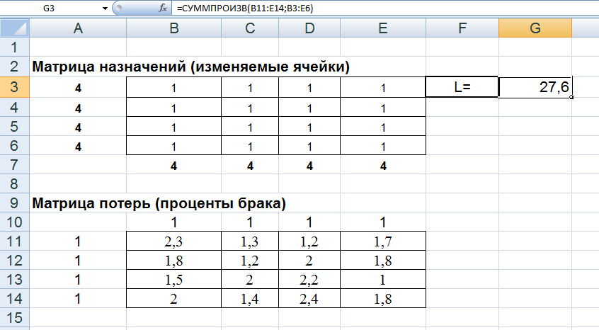

Рисунок 4 – Исходные данные для решения адачи

* 1. Введем зависимости из математической модели.

Выполним команду меню Сервис \ Поиск решения. В диалоговом окне Поиск решения нужно:

* + назначить целевую ячейку – в данном случае G3;
  + ввести направление целевой функции – Минимальному значению;
  + в строке Изменяя ячейки ввести диапазон B3:E6 (адреса искомых переменных);
  + ввести ограничения, для этого нажать на кнопку Добавить и ввести данные в диалоговое окно Добавление ограничения;

В результате диалоговое окно Поиск решения выглядит следующим образом (рис.5):

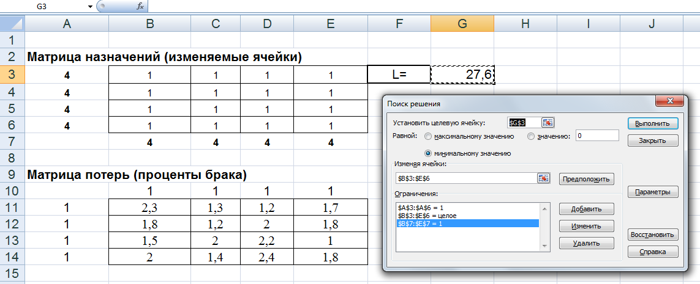

Рисунок 5 – Диалоговое окно Поиск решения

* 1. Ввод ограничений.

Для этого в диалоговом окне Поиск решения нужно нажать на кнопку Параметры и в диалоговом окне Параметры поиска решения установить флажки в окнах Линейная модель и Неотрицательные значения.После этого нужно нажать на кнопку Выполнить.

После выполнения всех вышеуказанных действий на экран выводится окно Результаты поиска решения (рис. 6).

В матрице назначений содержится оптимальный вариант назначений рабочих на станки, дающий минимум брака. Значение целевой функции содержится в ячейке G3 и для конкретной задачи равно 5,4 (рис. 6).

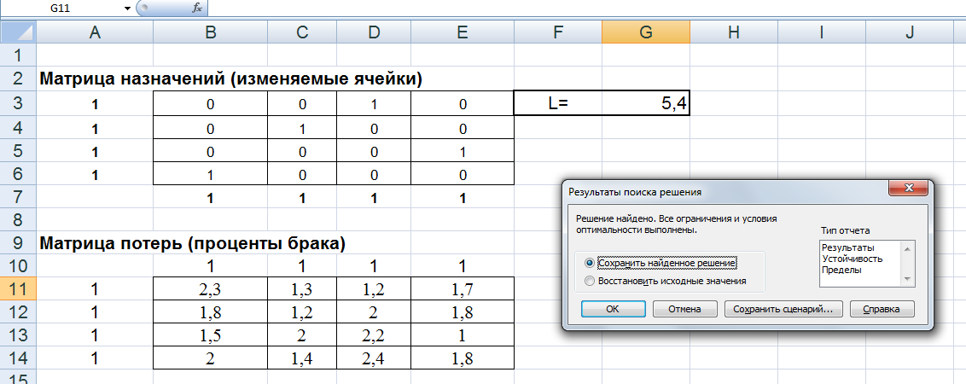

Рисунок 6 – Результаты поиска решения

Из вышеизложенного можно сделать следующий вывод:

Минимум брака при выполнении работ, равный 5,4%, будет обеспечен при следующем плане назначений:

* на станок 1 назначается рабочий D;
* на станок 2 назначается рабочий B;
* на станок 3 назначается рабочий A;
* на станок 4 назначается рабочий C.

Задание 3

Построить математическую модель задачи. Решить задачу целочисленного линейного программирования

Вариант 3. Для приобретения оборудования по сортировке зерна фермер выделяет 40 ден. ед. Оборудование должно быть размещено на площади, не превышающей 60 кв. м. Фермер может заказать оборудование двух видов: менее мощные машины типа А стоимостью 3 ден. ед, требующие производственную площадь 4 кв. м (с учетом проходов) и обеспечивающие производительность за смену за смену 2 т зерна, и более мощные машины типа В стоимостью 4 ден.ед., занимающие площадь 5 кв.м. и обеспечивающие производительность за смену 3 т зерна. Требуется составить оптимальный план приобретения оборудования, обеспечивающий максимальную общую производительность при условии, что фермер может приобрести не более 8 машин типа В.

Решение

Обозначим через X1 и X2 – количество закупленного оборудования видов А и В соответственно.

Тогда математическая модель задачи будет иметь вид:

Система ограничений:



Целевая функция:



Полученную ЗЛП будем решать средствами Excel, используя надстройку Сервис \ Поиск решения.

Выполним последовательно следующие действия в среде Excel:

1. Создадим шаблон для ввода условий и введем в нее исходные данные (рис.7-8).

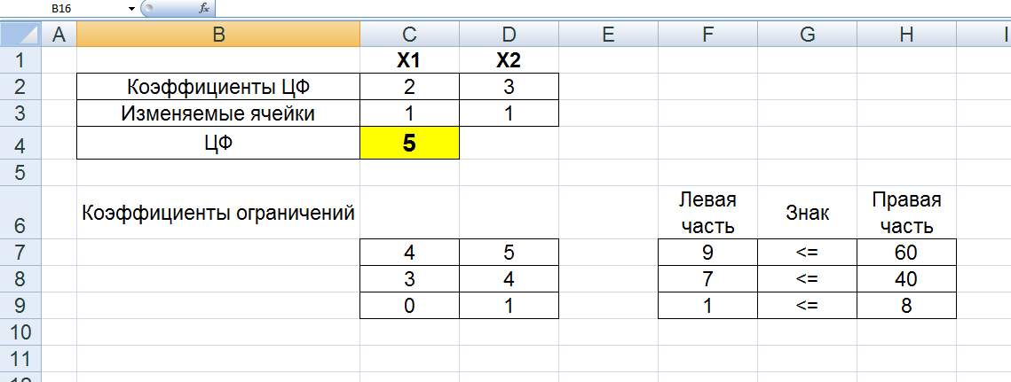

Рисунок 7 – Шаблон для ввода условий задачи

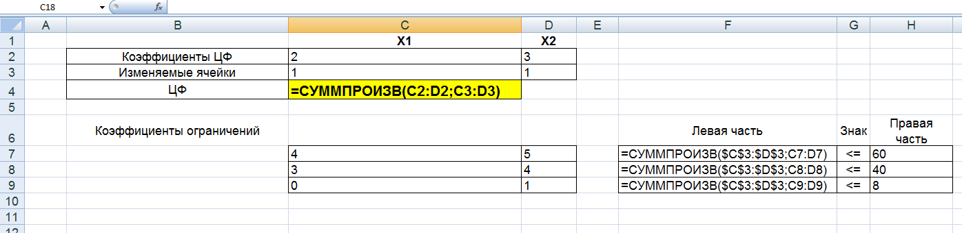

Рисунок 8 – Формулы рабочего листа

1. Оптимальные значения компонент вектора  будут помещены в ячейках С3:D3, оптимальное значение целевой функции – в ячейке C4.
2. Выполним команду меню Сервис \ Поиск решения. В диалоговом окне Поиск решения (рис.9) нужно:
   * назначить целевую ячейку – в данном случае C4;
   * ввести направление целевой функции – Максимальному значению;
   * в строке Изменяя ячейки ввести диапазон С3:D3 (адреса искомых переменных);
   * ввести ограничения, для этого нажать на кнопку Добавить и ввести данные в диалоговое окно Добавление ограничения;

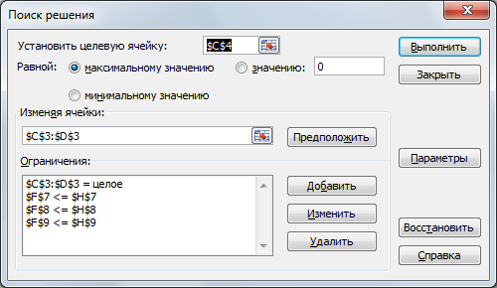

Рисунок 9 – Диалоговое окно Поиск решения

1. Введем параметры для решения ЗЛП. Для этого в диалоговом окне Поиск решения нужно нажать на кнопку Параметры и в диалоговом окне Параметры поиска решения установить флажки в окнах Линейная модель и Неотрицательные значения. После этого нужно нажать на кнопку Выполнить.

Через некоторое время появляется диалог Результаты поиска решения и исходная таблица с заполненными ячейками С3:D3, для значений  и ячейка С4 с максимальным значением целевой функции (рис.10).

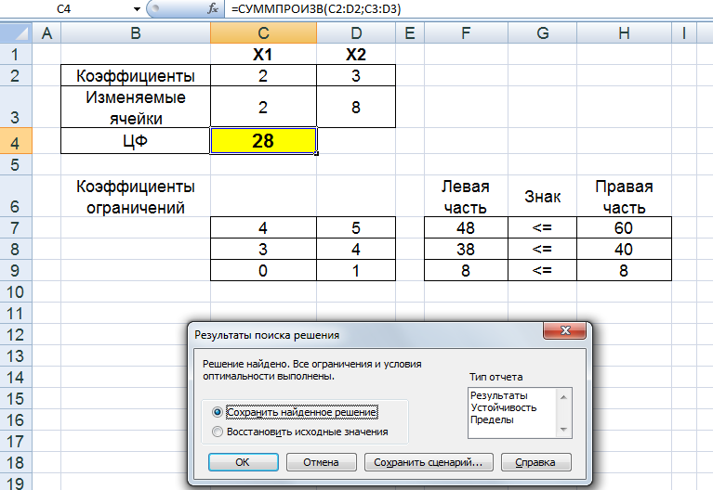

Рисунок 10 – Результаты поиска решения

Полученное решение означает, что

* машин вида А следует купить 2 ед.
* машин вида В следует купить 8 ед.

В этом случае производительность будет максимальной и составит 28 т зерна за смену.

Задание 4

Решить задачу нелинейного программирования.

Известен рыночный спрос на определенное изделие в количестве N штук. Это изделие может быть изготовлено двумя предприятиями по различным технологиям. При производстве  первым предприятием его затраты составят F руб., а при изготовлении  изделий вторым предприятием они составят **G** руб. Определить сколько изделий, изготовленных по каждой технологии, может предложить концерн, чтобы общие издержки его производства были минимальными.

|  |  |  |  |
| --- | --- | --- | --- |
| Вариант | **N** | **F** | **G** |
| 3 | 170 |  |  |

Решение

Обозначим через X1 и X2 – количество изделий, изготовленных предприятиями 1 и 2 соответственно.

Математическая модель задачи имеет вид:

Система ограничений:



Целевая функция:



Полученную ЗЛП будем решать средствами Excel, используя надстройку Сервис \ Поиск решения.

Выполним последовательно следующие действия в среде Excel:

1. Создадим шаблон для ввода условий и введем в нее исходные данные (рис.11-12).

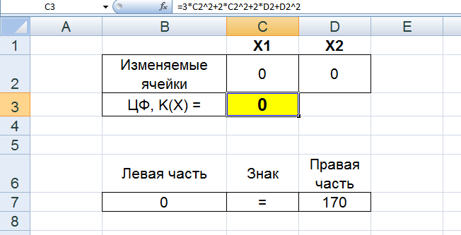

Рисунок 11 – Шаблон для ввода условий задачи

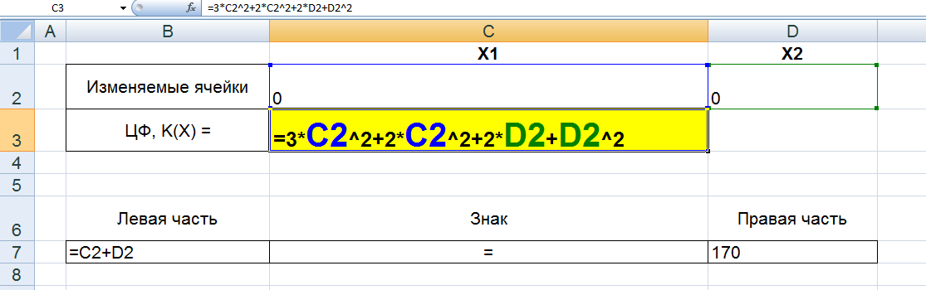

Рисунок 12 – Формулы рабочего листа

1. Оптимальные значения компонент вектора  будут помещены в ячейках С2:D3, оптимальное значение целевой функции – в ячейке C3.
2. Выполним команду меню Сервис \ Поиск решения. В диалоговом окне Поиск решения нужно:
   * назначить целевую ячейку – в данном случае C3;
   * ввести направление целевой функции – Минимальному значению;
   * в строке Изменяя ячейки ввести диапазон С2:D2 (адреса искомых переменных);
   * ввести ограничения, для этого нажать на кнопку Добавить и ввести данные в диалоговое окно Добавление ограничения;

Диалоговое окно Поиск решения выглядит следующим образом (рис.13):

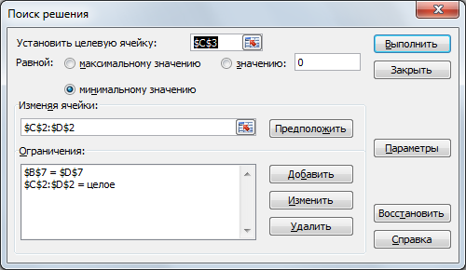

Рисунок 13 – Диалоговое окно Поиск решения

1. Введем параметры для решения ЗЛП. Для этого в диалоговом окне Поиск решения нужно нажать на кнопку Параметры и в диалоговом окне Параметры поиска решения установить флажок в окне Неотрицательные значения. После этого нужно нажать на кнопку Выполнить.

Через некоторое время появляется диалог Результаты поиска решения и исходная таблица с заполненными ячейками С2:D2, для значений  и ячейка С3 с минимальным значением целевой функции (рис.14).

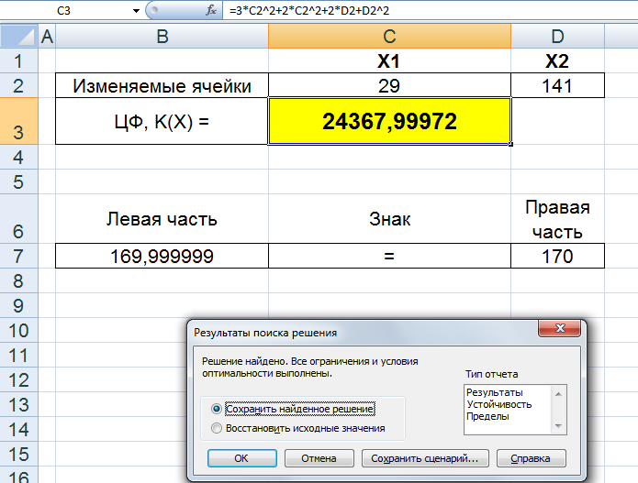

Рисунок 14 – Результаты поиска решения

Ответ. На первом предприятии надо произвести 29 изделий, на втором предприятии - 141 изделий. Минимальные затраты составят   
24367,99972 ≈ 24368 руб.

# Список литературы

1. Кобелев, Н. Б. Основы имитационного моделирования сложных экономических систем [Текст] : учеб. пособие / Н. Б. Кобелев. - М. : Дело, 2003. - 336 с.
2. Попов В.Б. Основы компьютерных технологий.- М.: Финансы и статистика, 2002.- 704с.
3. Решение математических задач средствами EXCEL: практикум / В.Я. Гельман. – СПб.: Питер, 2003. – 240 с.
4. Хазанова, Л. Э. Математические методы в экономике [Текст] : учеб. пособие / Л. Э. Хазанова. - 2-е изд., испр. и перераб. - М. : Изд-во БЕК, 2002. - 144 с.